**Закаливание детей летом: солнце, воздух и вода.**

**Подготовила: воспитатель МБДОУ №72  
Мотренко О.А.**

Для укрепления здоровья ребенка, важно закаливание организма.   
Лето – самое подходящее время для закаливания.  
Основные факторы закаливания - природные и доступные “Солнце, воздух и вода”.  
Основные эффекты закаливающих процедур:   
 - укрепление нервной системы;

 - развитие мышц и костей;

 - улучшение работы внутренних органов;

 - активизация обмена веществ;

 - невосприимчивость к действию болезнетворных факторов.

***Закаливание воздухом.***

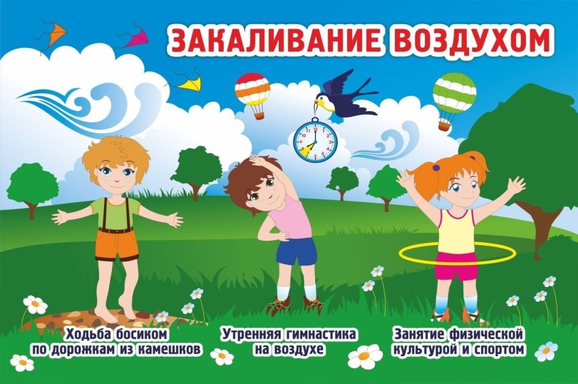

Чем чаще вы находитесь на свежем воздухе, тем лучше. Летние прогулки не меньше 3,5-4 часов утром и вечером за исключением обеденного зноя должны входить в обязательный распорядок дня. Но не забывайте о применении солнцезащитных средств. Избегайте перегрева – не одевайте ребёнка слишком тепло. Если нет возможности поехать к морю или за город, чаще гуляйте в парковых и лесных зонах Воздушные ванны: при первых признаках переохлаждения ребенка и появлении “гусиной кожи”, посинения губ, беспокойстве, малыша следует немедленно одеть!  
Обязательно проветривайте детскую комнату в момент отсутствия ребёнка. *Побегайте с ребёнком босиком по песку, гальке или камушкам. Такое сочетание усиливает положительный эффект от закаливания.* Установлено, что на подошвенной поверхности стопы имеется значительно больше температурных рецепторов, чем на остальных участках кожи.

***Закаливание детей водой.***   
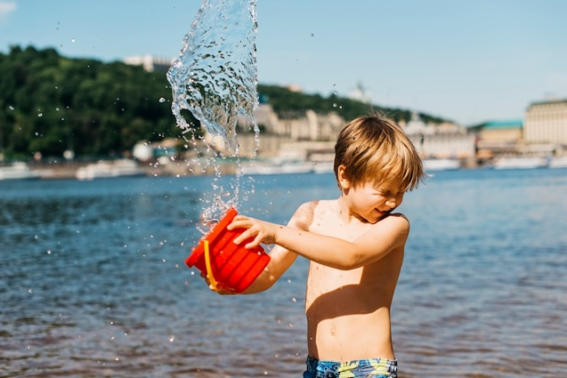

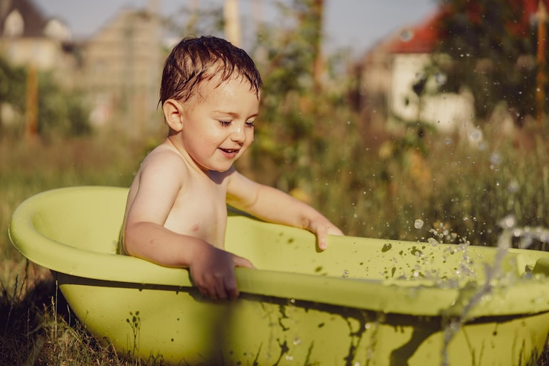

К обливанию холодной водой или контрастному душу переходите после того, как детский организм адаптируется к более мягким воздействиям воды. Купание в море или чистых природных водоёмах, в бассейне на свежем воздухе (можно подобрать по размеру в зависимости от возраста ребёнка) – очень полезный и весёлый процесс, который обожают все дети без исключения. Первые водные процедуры проводите недолго: **около 3-5 минут**. Постепенно увеличивайте время. Купание в воде чередуйте с пребыванием на солнышке для исключения переохлаждения или перегрева. *Находясь на природе, пробегитесь вместе с ребёнком по утренней росе – полезная процедура, которая развеселит малыша.*

***Закаливание детей солнцем.***

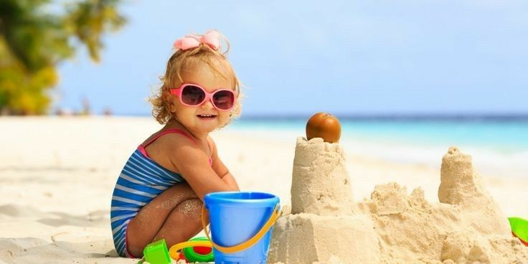

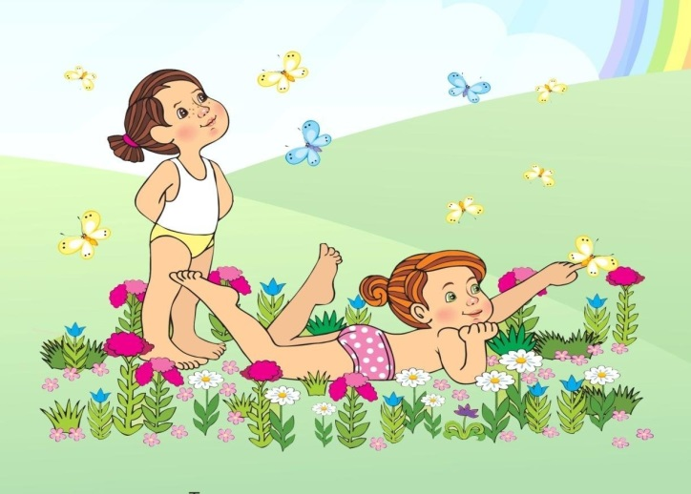

Пусть ребёнок принимает солнечные ванны до 12 часов дня – в остальные часы детская кожа очень уязвима к солнечным лучам. Не забывайте и про головной убор. Помните, что под прямыми солнечными лучами лучше не находиться более 15 минут. Пребывание ребенка на свежем воздухе имеет важное оздоровительное значение. Солнечные ванны также являются хорошей закаливающей процедурой. Прогулки на свежем воздухе должны проходить ежедневно и составлять не менее 2-хчасов. Инфракрасные лучи солнечного спектра оказывают на организм тепловое воздействие, что способствует улучшению кровотока. Ультрафиолетовые лучи способствуют выработке ***витамина Д*** и повышают обменные процессы. Они оказывают бактерицидное действие, повышают сопротивляемость к простудным заболеваниям.

***Основные принципы закаливания:***

* проводить закаливающие процедуры систематически;
* увеличивать время воздействия закаливающего фактора **постепенно**;
* учитывать настроение ребенка и проводить процедуры в форме игры;
* начинать закаливание в любом возрасте; лучше в летнее время;
* никогда не выполнять процедуры, если ребенок замерз, то есть не допускать переохлаждения ребенка;
* избегать сильных раздражителей: продолжительного воздействия холодной воды или очень низких температур воздуха, а также перегревания на солнце;
* правильно подбирать одежду и обувь: они должна соответствовать температуре окружающего воздуха и быть из натуральных тканей и материалов;
* закаливаться всей семьей;
* закаливающие процедуры сочетать с физическими упражнениями и массажем;
* в помещении, где находится ребенок, никогда не курить.
* закаливание должно приносить радость
* учитывать индивидуальные особенности ребенка и климатические факторы;

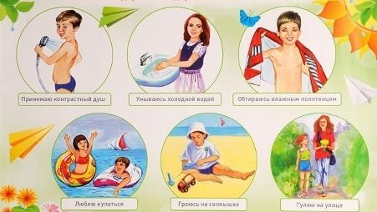

Родители могут существенно повысить иммунитет ребенка в летний период вне зависимости от того, повезут ли его к морю, или просто оздоровят в парке, роще, в сельской местности.